Premiere in Österreich: Stiegl bringt

erstes alkoholfreies Bier mit 0,0% ins Fass

• Beliebtes „Stiegl 0,0% alkoholfrei“ jetzt auch frisch gezapft vom 20-Liter-Fass
• Ab sofort auch aus der Schankanlage: Voller Biergeschmack mit 0,0% Alkohol

Salzburg, 7. April 2026: Alkoholfrei Trinken ist nicht nur im Dry January oder in der Fastenzeit in aller Munde – vor allem alkoholfreies Bier liegt im Trend. Mit dem „Stiegl 0,0% alkoholfrei“ hat Österreichs führende Privatbrauerei im vergangenen Jahr das erste alkoholfreie Bier mit ehrlichen 0,0% vol. auf dem Markt etabliert. Und ab sofort bietet Stiegl als erste heimische Brauerei mit dem „Stiegl 0,0% alkoholfrei“ ein alkoholfreies Bier mit 0,0% vom Fass an. Frisch gezapft, mit vollem Biergeschmack, natürlich und hochwertig hergestellt. Ein echter Gastro-Gamechanger für alle, die ihren Gästen alkoholfreien Biergenuss auf höchster Stufe bieten möchten.

Alkoholfreie Getränke liegen allgemein im Trend. Ein Beispiel dafür: Das sogenannte „Zebrastreifen-Trinken“. Dabei wird ein alkoholisches Getränk abwechselnd mit einem nicht-alkoholischen Getränk konsumiert – also zum Beispiel mit einem alkoholfreien Bier. Auch der Markt mit alkoholfreiem Bier profitiert von dieser Tendenz und konnte in den vergangenen fünf Jahren eine Absatzsteigerung um 30 % verzeichnen. Und das entgegen dem insgesamt eher rückläufigen Bier-Markt. „Stiegl 0,0% alkoholfrei“ ist im Segment der alkoholfreien Biere – dazu zählen alle Biere bis max. 0,5 % vol. – die am stärksten wachsende Marke: Mit einem signifikanten Zuwachs von 72 % im Lebensmitteleinzelhandel im Vergleich zum Vorjahr.

Das erste alkoholfreie Bier mit 0,0% aus dem 20-Liter-Fass

Ab sofort gibt es einen alkoholfreien Gamechanger für die Gastronomie: Das „Stiegl 0,0% alkoholfrei“ ist das erste alkoholfreie Bier mit 0,0% in Österreich, das es im 20-Liter-Fass (MHD: 6 Monate) gibt. Aktuell sind am österreichischen Markt nur alkoholfreie Produkte mit max. 0,5 % im Fass erhältlich, im 0,0%-Segment gibt es bisher nur Einweg-Zapfsysteme mit kleinerem Volumen. Stiegl-Chefbraumeister Christian Pöpperl erläutert, warum das so war: „Klassisches, sogenanntes alkoholfreies Bier, das einen Restalkoholgehalt von bis zu 0,5 Volumprozent haben darf, gibt es als Fassbier schon länger. Aber die 0,0-Variante ins 20-Liter-Fass zu bringen, war eine große Herausforderung. Diese konnten wir dank intensiver Teamarbeit sowie unzähligen Praxisversuchen und Evaluierungen gemeinsam meistern. Und so können wir jetzt ein natürliches und hochwertiges 0,0%-Bier im Fass präsentieren.“

Auch für 0,0% gilt: Höchster Biergenuss frisch vom Fass

0,0% alkoholfreies Bier stellt an Hygiene und Geschmack spezielle Anforderungen. Durch das vollständige Fehlen von Alkohol reagiert es sensorisch sensibler auf äußere Einflüsse als klassisches Bier.Um auch bei 0,0% höchsten Biergenuss zu garantieren, empfiehlt es sich, im Ausschank auf optimale Rahmenbedingungen zu

achten. Dazu zählen die konsequente Leitungs- und Anlagenhygiene, konstant niedrige Lagertemperaturen sowie möglichst kurze Standzeiten im Fass. Daher eignet sich „Stiegl 0,0% alkoholfrei“ im 20-Liter-Fass besonders für Gastronomiebetriebe mit hoher Umschlagfrequenz sowie für Veranstaltungen. So bleibt die Frische gewahrt und der Gast bekommt alkoholfreien Biergenuss vom Fass auf höchstem Niveau serviert.

Flasche, Fass oder Dose: Voller Biergeschmack, mit 0,0% Alkohol

Für die Gastronomie gibt es das „Stiegl 0,0% alkoholfrei“ neben dem neuen 20-Liter-Gastro-Fass natürlich weiterhin in der 0,5- und in der 0,33-Liter-Mehrwegflasche. Im österreichischen Lebensmittelhandel ist das Stiegl 0,0% in der klassischen 0,5-Liter-Mehrwegflasche und in der 0,5-Liter-Mehrwegdose sowie in der 0,33-Liter-Mehrwegflasche und – jetzt neu – außerdem noch als 0,33-l-Größe in der stylish-schlanken Dose erhältlich. Aber ganz egal, ob Flasche, Fass oder Dose: Das natürliche und hochwertige Stiegl 0,0% punktet immer mit höchster Qualität.

Das steckt drin im „Stiegl 0,0% alkoholfrei“:

- Das „Stiegl 0,0% alkoholfrei“ wird ohne Hopfenextrakt und mit selbst hergestelltem Hopfenauszug produziert.
- Der innovative Hopfenauszug, der dem Stiegl-Alkoholfreien seinen einzigartig vollen Biergeschmack verleiht, wird auf Stiegl-Gut Wildshut hergestellt.
- Der Entzug des Alkohols erfolgt in der eigenen, top-modernen Entalkoholisierungsanlage, die mit Hilfe schonender Verdampfung arbeitet.
- Das Stiegl 0,0% ist ein alkoholfreies Bier mit ehrlichen 0,0% Alkohol.
- Das alkoholfreie Bier zeigt sich im Glas hell und klar mit festem, weißem Schaum, ist untergärig und überzeugt auch passionierte Biergenießer:innen mit seiner guten Trinkbarkeit, dem runden Malzkörper und seinen feinen Hopfennoten.
- So wie alle Stiegl-Biere wird auch das „Stiegl 0,0% alkoholfrei“ ausschließlich mit den besten Rohstoffen gebraut.
- Ein weiterer Plus- oder eigentlich Minuspunkt: Mit nur 24 Kalorien pro 100 Milliliter hat das „Stiegl 0,0% alkoholfrei“ sogar um die Hälfte weniger Kalorien als klassische Biere.

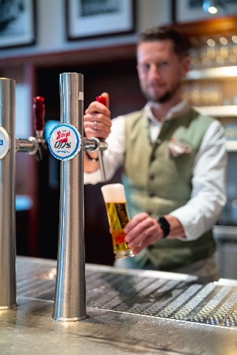

Pressebild 1:

Der Gastro-Gamechanger: Mit dem „Stiegl 0,0% alkoholfrei“ bietet Stiegl als erste österreichische Brauerei ein alkoholfreies Bier mit 0,0% vol. frisch gezapft vom Fass.

Bildnachweis: Hubert Bergauer/Stiegl/ Abdruck honorarfrei!

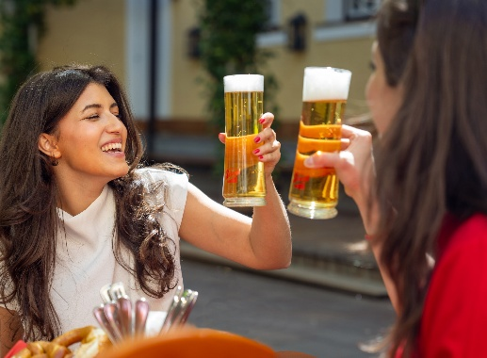

Pressebild 2:

Zum Wohl: Voller, natürlicher Biergeschmack ohne zusätzliche Aromen aus dem 20-Liter-Fass – und das völlig ohne Restalkohol.

Bildnachweis: Stiegl/Haslauer, Abdruck honorarfrei!

Rückfragen richten Sie bitte an:

Stiegl-Pressestelle, Mag. Alexandra Picker-Rußwurm

Picker PR – talk about taste, Tel. 0662-841187-0,

E-Mail office@picker-pr.at,

www.picker-pr.at
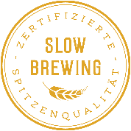

Quelle: Nielsen, 2025 vs. 2024, LEH Bier-Markt, Absatz in HL

